# CURRICULUM VITAE

## Datos Personales

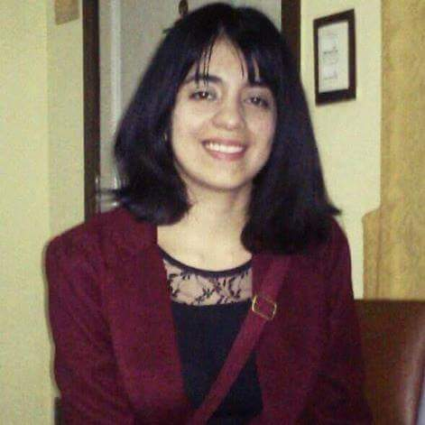

**Nombres y apellido:** Marisol Edith Argüello

**Lugar y fecha de nacimiento:** Quilmes, Buenos Aires. 14-11-92

**Edad:** 23 años

**Nacionalidad:** Argentina.

**Estado civil:** Soltera

**DNI:** 37.122.770

**CUIL:** 27-37122770-4

**Domicilio:** Calle 9 N° 2471 Berazategui, CP 1884

**Teléfono:** 4226-8987. Celular: 1567107643

**E-mail:** [marisol.edith.arguello@gmail.com](mailto:marisol.edith.arguello@gmail.com)

## Perfil y objetivo laboral

Poner en práctica mis conocimientos y seguir aprendiendo, favoreciendo a la empresa o institución. Buena actitud para trabajos en equipo y de atención al público. Activa y responsable. Persistente en el logro de objetivos marcados. Puntual.

## Educación

**Estudios Primarios:** Escuela del sol - Colegio Pío XII. Berazategui. Diciembre 2007

**Estudios Secundarios:** Instituto Manuel Belgrano Berazategui. Bachiller en Economía y gestión de las Organizaciones. (Polimodal). Diciembre 2010.

**Estudios Universitarios:** Licenciatura en Economía del Desarrollo, Universidad Nacional de Quilmes. (En curso)

## Experiencia Laboral

* **Pasantía Universitaria en “Parque del Bicentenario - Tecnópolis‬”**

*Temporada:* Julio - Noviembre de 2014.

*Actividades:* Guía. Planificación y realización de visitas guiadas. Carga de datos estadísticos.

Tareas administrativas en área de Atención al Cliente.

*Referencia:* Hugo Meneses Viera. Coordinación de Personal, UNQUI. Tel: 11-2172-1592

Programa de Asuntos Estudiantiles y Bienestar, UNQUI. Tel: 4365-7100 Int. 5307/5312

* **Ministerio de Seguridad de la Nación.**
* **Área: Unidad de Coordinación de Traslado para la Evaluación en Salud Mental y Adicciones.**

Abril 2015 - Enero 2016

*Actividades*: Cargo administrativo y auxiliar en área operativa. Recepción de Oficios Judiciales y entrevistas a familiares de personas afectadas. Carga de datos y realización de fichas con información de cada traslado. Coordinación con otros organismos para el acompañamiento del traslado, (SAME, Comisarias y Obras Sociales),

## Habilidades

**Idiomas:** Inglés - Nivel Intermedio

**Informática:** Excel/Word/PowerPoint: Nivel Intermedio.

-Buen Manejo de Internet y redes sociales.

Otros Cursos: Taller de formación en teología y metodología misionera. IAM Argentina. Diócesis de Quilmes. Curso de formación de catequistas, Parroquia Virgen de Caacupé. Berazategui.

**Disponibilidad Horaria**: Lunes a Viernes de 9:00hs a 17:00 hs